Resumo Capítulo 7

int hashcode()
retorna um identificador do conjunto (“balde”) que o elemento pertence.

boolean equals(Object o)
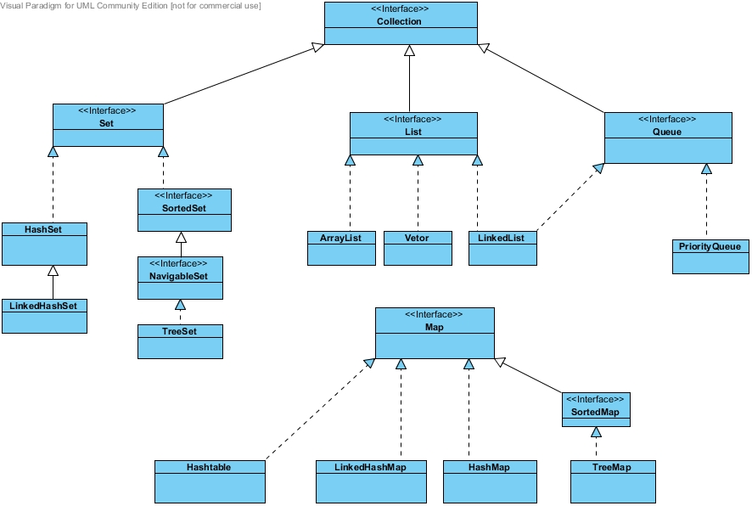
Método subscrito da classe Object para determinar equivalência entre 2 objetos (se são semanticamente iguais).

List
- lista de elementos
- podem repetir elementos
- são ordenados “naturalmente” pela ordem de inserção

ArrayList | - iteração rápida  - inserções/exclusões mais lentas  - ordenados por indices
Vector | - java 1.2 (antigo)  - pode utilizar classes sicronizadas (Threads)
LinkedList | - iterações lentas  - inserções/exclusões mais rápidas  - ordenado (indice)  - novos métodos inserção/exclusão nas pontas  - no java 5, começou implementar interface Queue

Set
- não podem repetir elemetos (literalmente conjunto)

HashSet | - quanto melhor a implementação do método de hash, melhor a eficiência  - não classificado / não ordenado (algumas iteração podem gerar ordem aleatório)
LinkedHashSet | - Mantém uma lista duplamente ligada entre os elementos (ordenado pela sequencia de elementos adicionados)
TreeSet | - classificado  - pode utilizar Comparable e Comparator  - java 6+ -> implementa NavigableSet

Map
- mapeia-se ID ---> VALOR
- igualdade de chaves é verifica com equals(Object o)

HashMap | - quanto melhor implementação hashCode, melhor desempenho  - não classificado / não ordenado  - permite 1 chave null / múltiplos valores null  - ao necessitar de um Map mais simples e sem ordenação, utilizar HashMap
Hashtable | - métodos chave da classe é sicronizada  - *não* permite null em hipótese alguma
LinkedHashMap | - ordem de inserção  - mais lento na adição / exclusão de elementos  - mais rápido na iteração
TreeMap | - ordenado (ordem natural) por default  - pode utilizar Comparator / Comparable  - java 6+ implementa NavigableMap

Queue
- estrutura de fila

PriorityQueue
- priority in, priority out (prioridade para entrar e sair da fila) ao invés do tradicional first in, first out
- podem ser ordenados com Comparable / Comparator
- são ordenados naturalmente

Classificação

Colections.sort(conjunto [, comparator]);
Arrays.sort(conjunto [, comparator]);

Comparable → compareTo
Comparator → compare

Comparable
public class Moeda implements Comparable<Moeda>{
// corpo da classe

@Override
public int compareTo(Moeda o) {
return valor.compareTo(o.getValor());
}
}

public class OrdenaMoedaViaComparable {

public static void main(String[] args) {

List<Moeda> lista = new ArrayList<Moeda>();
Moeda m1 = new Moeda(79); Moeda m2 = new Moeda(45); Moeda m3 = new Moeda(56);
lista.add(m1); lista.add(m2); lista.add(m3);
Collections.sort(lista);
System.out.println(lista);
}
}

Comparator
- não interfere na classe que está se classificando
public class Moeda {
// corpo da classe sem alterações
}
public class ComparatorMoeda implements Comparator<Moeda> {
@Override
public int compare(Moeda o1, Moeda o2) {
return o1.getValor().compareTo(o2.getValor());
}
}
public class OrdenaViaComparator {
List<Moeda> lista = new ArrayList<Moeda>();
//carrega elementos
Collections.sort(lista, new ComparatorMoeda());
}

Buscas
Collections.binarySearch(lista, elemento [, comparator]);

Arrays.binarySearch(array, elemento [, comparator]);

// observar que caso seja feito uma ordenação na lista/array, deve ser passado na busca para ser considerada esta ordenação. Caso contrário, será retornado uma indefinição (-1).

Conversão

// array → list
Integer[] a = {1, 2, 3};
List<Integer> l = Array.asList(a);

Object[] ao = l.toArray(); // ou
Integer[] ai = l.toArray(ai);

Usando lists

// antes do for aprimorado, iterator era a única opção
Iterator i = list.iterator();
while (i.hasNext()) {
Object o = i.next();
}
System.out.println(i.get(0) + “ “ + i.size() + “ “ + i.indexOf(obj);

// for aprimorado
for (Object o : list){

}

Usando sets
// retorna false ao adicionar elementos existentes
Set<Integer> hs = new HashSet<Integer>();
boolean b[] = new boolean[3];
b[0] = hs.add(2);
b[1] = hs.add(3);
b[2] = hs.add(2);

for (boolean f : b){
System.out.println(f);
}

Testando TreeSet
// pode instanciar "tipado"
TreeSet<Integer> ts = new TreeSet<Integer>();

// ou sem "tipar"
TreeSet ts2 = new TreeSet();

// não compila - não aceita tipos não "comparáveis"
ts2.add(45);
//ts.add("Leandro");

ts2.add(90);
ts2.add(70);

// "naturalmente" ordenado (visto que Integer tem compareTo implementado)
System.out.println(ts2);

Usando Map

